95年1-9月國家公園統計概況

營建署會計室
95年10月19日
95年1-9月國家公園統計概況
今（95）年1-9月國人參訪6個國家公園40處遊憩據點之遊客人次計14,004千人次，較上年同期增8.2%，其中以太魯閣國家公園4,731千人次（占33.8%）最多，增10.2%，其次為陽明山國家公園3,976千人次（占28.4%），增15.7%，墾丁國家公園3,293千人次（占23.5%）再次之，增4.9%。
1-9月6個國家公園處理違反國家公園法案件590件，較上年同期增22.2%，其中以陽明山國家公園256件（占43.43%）居首，增59.0%，其次為墾丁國家公園231件（占39.2%），增24.9%，太魯閣國家公園45 件（占7.6%）再次之，減50.0%。就違反國家公園法行為觀之：以「設置攤販」103件占17.5%最多，「違建」101件占17.1%次之，「濫墾或變更使用」及「其他未經各管理處許可之行為」各70件占11.9%再次之。
1-9月國人參訪6個國家公園聽取簡報及解說服務者，按參訪人員分計有316萬7千人次，較上年同期增69.9%，其中一般遊客278萬9千人次（占88.1%）最多，社會團體20萬1千人次（占6.3%）次之，增幅則以一般遊客增81.6﹪最多，外國遊客增71.5%次之。按參訪活動內容分計有429萬9千人次，較上年同期增41.8%，其中以參觀遊客中心353萬6千人次（占82.2%）最多，增54.5%，影片欣賞57萬9千人次（占13.5%）次之，增4.8%。
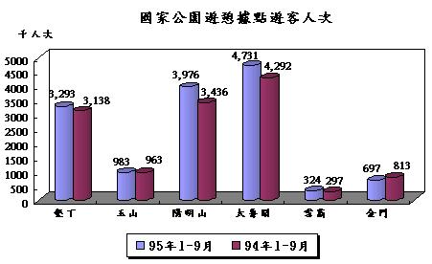

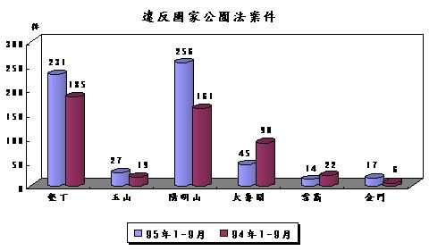
項 目 |  |  | 時 間 | 統 計 數 | 說 明
國家公園遊憩區遊客人次 |  |  | 95年 1-9月 | 14,004千人次 | 較94年同期 +8.2﹪
 | 墾丁 |  | 1-9月 | 3,293千人次 | 較94年同期 +4.9﹪
 | 玉山 |  | 1-9月 | 983千人次 | 較94年同期 +2.1﹪
 | 陽明山 |  | 1-9月 | 3,976千人次 | 較94年同期 +15.7﹪
 | 太魯閣 |  | 1-9月 | 4,731千人次 | 較94年同期 +10.2﹪
 | 雪霸 |  | 1-9月 | 324千人次 | 較94年同期 +9.2﹪
 | 金門 |  | 1-9月 | 697千人次 | 較94年同期 -14.3﹪
簡  報  及  解  說  服  務 | 按參訪人員分 |  | 95年 1-9月 | 3,167千人次 | 較94年同期 +69.9﹪
簡  報  及  解  說  服  務 |  | 學校團體 | 1-9月 | 123千人次 | 較94年同期 +29.0﹪
簡  報  及  解  說  服  務 |  | 社會團體 | 1-9月 | 201千人次 | 較94年同期 +12.6﹪
簡  報  及  解  說  服  務 |  | 政府機關 | 1-9月 | 32千人次 | 較94年同期 –23.3﹪
簡  報  及  解  說  服  務 |  | 一般遊客 | 1-9月 | 2,789千人次 | 較94年同期 +81.6﹪
簡  報  及  解  說  服  務 |  | 外國遊客 | 1-9月 | 22千人次 | 較94年同期 +71.5﹪
簡  報  及  解  說  服  務 | 按參訪活動分 |  | 95年 1-9月 | 4,299千人次 | 較94年同期 +41.8﹪
簡  報  及  解  說  服  務 |  | 參觀遊客中心 | 1-9月 | 3,536千人次 | 較94年同期 +54.5﹪
簡  報  及  解  說  服  務 |  | 影片欣賞 | 1-9月 | 579千人次 | 較94年同期 +4.8﹪
簡  報  及  解  說  服  務 |  | 導館解說 | 1-9月 | 94千人次 | 較94年同期 –3.0﹪
簡  報  及  解  說  服  務 |  | 戶外解說 | 1-9月 | 90千人次 | 較94年同期 –5.1﹪
違反國家公園法案件 |  |  | 95年 1-9月 | 590件 | 較94年同期 +22.2﹪
 | 墾丁 |  | 1-9月 | 231件 | 較94年同期 +24.9﹪
 | 玉山 |  | 1-9月 | 27件 | 較94年同期 +42.1﹪
 | 陽明山 |  | 1-9月 | 256件 | 較94年同期 +59.0﹪
 | 太魯閣 |  | 1-9月 | 45件 | 較94年同期 -50.0﹪
 | 雪霸 |  | 1-9月 | 14件 | 較94年同期 -36.4﹪
 | 金門 |  | 1-9月 | 17件 | 較94年同期 +183.3﹪
資料來源：各國家公園管理處

